

Semestrální práce

Databázové systémy

**Semestrální projekt**

|  |  |
| --- | --- |
| *Studijní obor:* | B0613A140005IT – Informační technologie |
| *Autor práce:* | **Ilya Tumash**  **Mikhail Starkov** |

**Úkol**

Vašim úkolem je vymyslet a naimplementovat **jednoduchou konzolovou aplikaci v Javě, která bude pracovat s databází**. Můžete pracovat v 1 - 3 členných týmech.

Odevzdejte:

* **Specifikaci zadání** (inspirací Vám může být příklad HealthOne)
  + téma musí být z oblasti zdravotnictví
  + musíte si ukládat data, alespoň o 5 entitách
  + mezi entitami musí existovat vazby 1:M i M:N
* **Obrázek relačního modelu** vytvořený v nástroji Vertabelo
  + všechny relace musí být alespoň ve 3. normální formě
* **DDL skript**
  + pro každý cizí klíč musí být zvoleno zabezpečení referenční integrity
* **Insert skript**
  + každá tabulka musí obsahovat alespoň 10 testovacích záznamů
* **Konzolovou aplikaci v Javě**
  + použijte JDBC API s využitím JDBC driveru pro Váš typ databáze
  + použijte způsob dotazování pomocí PreparedStatement
  + vytvořte metody pro vkládaní/editaci/mazání záznamů tabulky
  + vytvořte metody pro získání záznamu podle id a získání všech záznamů
  + implementujte 6 SQL dotazů využívajícich
    1. vnořený SELECT v SELECT
    2. vnořený SELECT ve FROM
    3. vnořený SELECT ve WHERE
    4. GROUP BY
    5. množinovou operaci
    6. LEFT JOIN
  + vytvořte jednoduché konzolové UI, přes které bude možné vyzkoušet jednotlivé funkcionality

**Specifikaci zadání**

Lékařský sklad provozuje velkoobchodní prodej léků různým lékárnám v Českérepublice.

Je třeba navrhnout databázi lékařský sklad, jehož informace budou využity kevidenci tržeb lékáren.

DB musí uchovávat informace:

Léky (kód léku, název léku, Doba použitelnosti, cena, popis, názevspolečnosti);

Lékárny (číslo lékárny, název lékárny, adresa);

Výrobce (číslo výrobce, telefonní číslo, adresa)

Dodávka (číslo dodávky, datum dodání, množství léku, číslo výrobce, kód léku,kód skladu)

Sklad (číslo skladu, kód léku, množství léku, adresa)

Objednávka (číslo objednávky, datum objednávky, číslo lékárny, číslo skladu,kód léku )

Adresa (číslo adresy, město, ulice, číslo domu, PSH)

Při navrhování DB je třeba vzít v úvahu následující:

Lékárna může mít několik objednávek. Objednávka se týká jedné lékárny;

Lék může být relevantní pro několik dodávek. Dodávka odpovídá jednomuléku;

Sklad může mít více objednávek. Zakázka se týká jednoho skladu;

Sklad může mít několik dodávek. Dodávka se týká jednoho skladu;

Lékárna, sklad a výrobce musí mít jednu adresu;

**Obrázek relačního modelu**

Obrázek relačního modelu vytvořený ve Vertabelo

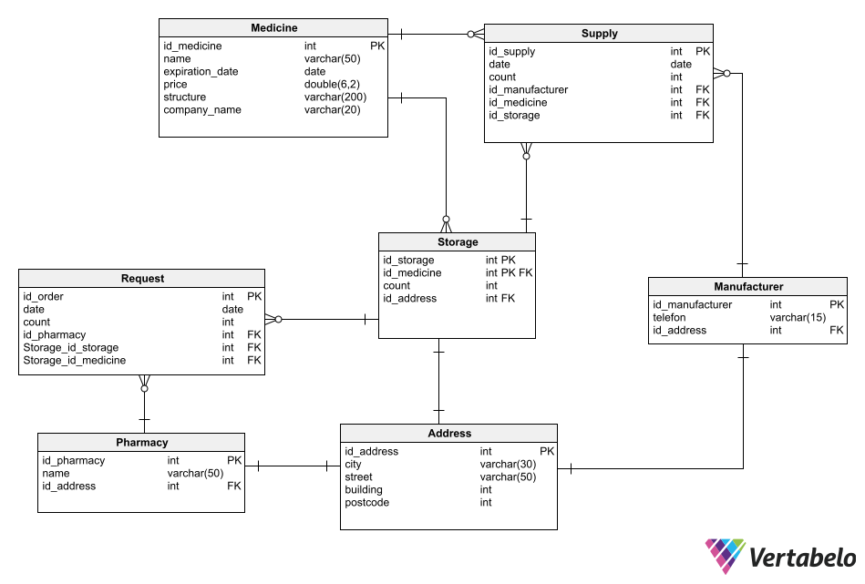

**DDL skript**

DDL skript byl vytvoren pomocí Vertabelo.

**Insert skript**

Byl vytvořen skript k naplnění všech tabulek informacemi. každá tabulka má alespoň 10 testovacích záznamů.

**Konzolovou aplikaci v Javě**

Aplikace pro práci s databází byla vytvořena v IntelliJ IDEA Edu v Javě.

Pro práci s databází jsme použili JDBC API s využitím JDBC driveru a mysql-connector-java-8.0.22.jar.

Byly vytvořeny metody pro odstranění změn nebo přidání dat do databáze a také metody pro výstup informací z databáze do konzoly.

Naimplementovali jsme 6 SQL dotazů využívajícich

* vnořený SELECT v SELECT

//vnořený SELECT v SELECT  
//SELECT name,price FROM Medicine  
//WHERE price > (SELECT AVG(price) FROM Medicine)

* vnořený SELECT ve FROM

//SELECT * FROM (  
//SELECT Pharmacy.name FROM Pharmacy where name = 'EUC'  
//) as SQLDOTAZ  
// vnořený SELECT ve FROM

* vnořený SELECT ve WHERE

// SELECT * FROM address WHERE id_address IN (SELECT id_address FROM storage);  
// vnořený SELECT ve WHERE

* GROUP BY

// Group by  
// SELECT id_manufacturer, COUNT(id_manufacturer) AS Qty_manufacturer,  
// AVG(count) AS Avg_count  
//FROM supply  
//GROUP BY id_manufacturer;

* množinovou operaci

//SELECT city, street, building, postcode from Address, Manufacturer where Address.id_address = Manufacturer.id_address  
// UNION  
//SELECT city, street, building, postcode from Pharmacy, Address where Address.id_address = Pharmacy.id_address;  
//množinova operace

* LEFT JOIN

//LEFT JOIN  
//SELECT *  
//FROM Supply LEFT JOIN Medicine  
//ON Supply.id_medicine = medicine.id_medicine